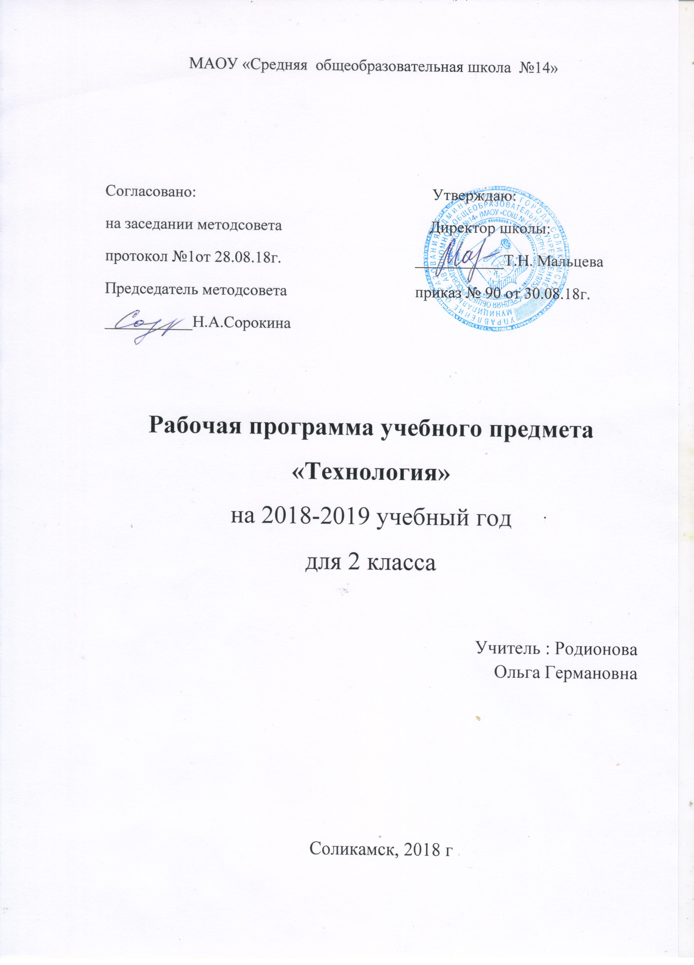
ПОЯСНИТЕЛЬНАЯ ЗАПИСКА

Рабочая программа курса «Технология» разработана на основе авторской программы Н.И.Роговцевой, С.В. Анашенковой и др. «Технология. 1-4 классы», и в соответствии со следующими нормативно-правовыми документами:
      - Федеральный закон Российской Федерации от 29 декабря 2012 г. № 273-ФЗ "Об образовании в Российской Федерации";
- Федеральный государственный образовательный стандарт начального общего образования, утвержденный приказом Министерства образования и науки РФ от 6 октября 2009 г. № 373;
- Приказ Минобрнауки России от 31.12.2015 N 1576 "О внесении изменений в федеральный государственный образовательный стандарт начального общего образования, утвержденный приказом Министерства образования и науки Российской Федерации от 6 октября 2009 г. № 373" (зарегистрирован Минюстом России 02.02.2016 г., регистрационный № 40936);
- Федеральный перечень учебников, рекомендуемых к использованию при реализации имеющих государственную аккредитацию образовательных программ начального общего, основного общего, среднего общего образования, утверждённый приказом Министерства образования и науки РФ от 31.03.2014 года № 253;
- Приказ Министерства образования и науки РФ от 29 декабря 2016 года «О внесении изменений в федеральный перечень учебников, рекомендуемых к использованию при реализации имеющих государственную аккредитацию образовательных программ начального общего, основного общего, среднего общего образования, утверждённый приказом Министерства образования и науки РФ от 31.03.2014 года № 253;
- Положение о рабочей программе по учебному предмету, утверждённое приказом директора от 16.05.2017 года № 57.

Цели изучения технологии в начальной школе:
  - приобретение личного опыта как основы обучения и познания;
  - приобретение первоначального опыта практической преобразовательной деятельности на основе овладения технологическими знаниями, технико-технологическими умениями и проектной деятельностью;
  - формирование позитивного эмоционально-ценностного отношения к труду и людям труда.

Программа определяет ряд задач, решение которых направлено на достижение основных целей начального образования:
- духовно-нравственное развитие учащихся, освоение нравственно-этического и социально-исторического опыта человечества, отражённого в материальной культуре, развитие эмоционально-ценностного отношения к социальному миру и миру природы через формирование позитивного отношения к труду и людям труда, знакомство с современными профессиями;
- формирование идентичности гражданина России в поликультурном многонациональном обществе на основе знакомства с ремёслами народов России, развитие способности к равноправному сотрудничеству на основе уважения личности другого человека; воспитание толерантности к мнениям и позиции других;
- формирование целостной картины мира (образа мира) на основе познания мира через осмысление духовно-психологического содержания предметного мира и его единства с миром природы, освоения трудовых умений и навыков, осмысления технологии процесса изготовления изделий в проектной деятельности;
- развитие познавательных мотивов, интересов, инициативности, любознательности на основе связи трудового и технологического образования с жизненным опытом и системой ценностей ребенка; а также на основе мотивации успеха, готовности к действиям в новых условиях и нестандартных ситуациях;
- формирование на основе овладения культурой проектной деятельности.
Особенность программы заключается в том, что она обеспечивает изучение начального курса технологии через осмысление младшим школьником деятельности человека на земле, на воде, в воздухе и в информационном пространстве. Человек при этом рассматривается как создатель духовной культуры и творец рукотворного мира. Усвоение содержания предмета осуществляется на основе продуктивной проектной деятельности. Формирование конструкторско-технологических знаний и умений происходит в процессе работы с технологической картой.
Содержание учебного предмета «Технология» имеет практико-ориентированную направленность. Практическая деятельность рассматривается как средство развития личностных и социально значимых качеств учащихся, а также формирования системы социальных технологических и универсальных учебных действий.
Программа адресована обучающимся 2 класса начальной школы.
В связи с реализацией Программы развития школы 11,7% уроков будут организованы и проведены в форме проекта.
На изучение технологии во 2 классе отводится 34 часа (1 час в неделю, 34 учебные недели).

СОДЕРЖАНИЕ УЧЕБНОГО ПРЕДМЕТА

Тематический план учебного курса (2 класс)
№ | Наименование раздела | Всего  часов
1 | Как работать с учебником | 1
2 | Человек и земля | 23
3 | Человек и вода | 3
4 | Человек и воздух | 3
5 | Человек и информация | 4
 | ИТОГО: | 34

Как работать с учебником (1ч)

Человек и земля (23ч)
Земледелие (1ч) Посуда (4ч) Народные промыслы (5ч) Домашние животные и птицы (3ч) Новый год (1ч) Строительство (1ч) В доме (4ч) Народный костюм (4ч)

Человек и вода (3ч)
Рыболовство (3ч) проект «Аквариум»

Человек и воздух (3ч)
Птица счастья (1ч) Использование ветра (2ч)

Человек и информация (4ч)
Книгопечатание (1ч) Поиск информации в Интернете (2ч)
Конференция для обучающихся «Что я узнал во 2 классе?» (1ч)

Примерное количество уроков с проектной деятельностью

тема | проект
Человек и земля | Проект «Праздничный стол».  Проект «Деревенский двор»  Проект «Убранство избы».
Человек и вода | Проект «Аквариум».
ИТОГО: | 4 часа

ТЕМАТИЧЕСКОЕ ПЛАНИРОВАНИЕ

№ п/п | Тема урока
Раздел «Давайте познакомимся» ( 1час)
1. | Здравствуй, дорогой друг. Как работать с учебником.
Раздел «Человек и земля» ( 23часа)
2. | Земледелие.
3. | Посуда. Работа с пластичными материалами (пластилин)
4. | Работа с пластичными материалами  «Семейка грибов на поляне»
5. | Посуда. Работа с пластичными материалами (глина или пластилин)
6. | Проект «Праздничный стол».
7. | Народные промыслы. Хохлома. Работа с папье-маше
8. | Народные промыслы. Городец. Работа с бумагой. Аппликационные работы.
9. | Народные промыслы. Дымка. Работа с пластичными материалами (пластилин)
10. | Народные промыслы. Матрешка. Работа с текстильными материалами (апплицирование)
11. | Работа с пластичными материалами (пластилин). Рельефные работы
12. | Человек и лошадь. Работа с картоном. Конструирование
13. | Домашние птицы. Работа с природными материалами. Мозаика.
14. | Проект «Деревенский двор»
15. | Работа с различными материалами. Елочные игрушки из яиц
 | Строительство. Работа с бумагой. Полуобъемная пластика.
16. | В доме. Работа с волокнистыми материалами.  Помпон.
17. | Проект «Убранство избы».
18. | Внутреннее убранство избы. Работа с бумагой. Плетение.
19 | Внутреннее убранство избы. Работа с картоном. Конструирование.
20 | Народный костюм. Работа с волокнистыми материалами и картоном. Плетение.
21 | Народный костюм. Работа с бумагой. Аппликационные работы.
22 | Работа с ткаными материалами. Шитье.
23 | Работа с ткаными материалами. Шитье.
24 | Работа с ткаными материалами. Шитье.
Раздел «Человек и вода» ( 3 часа)
25 | Рыболовство. Работа с волокнистыми материалами. Изонить.
26 | Проект «Аквариум».
27 | Работа с бумагой и волокнистыми материалами.
Раздел «Человек и воздух» ( 3 часа)
28 | Птица счастья. Работа с бумагой. Складывание.
29 | Использование ветра. Работа с бумагой. Моделирование
30 | Использование ветра. Работа с фольгой.
Раздел «Человек и информация» ( 3 часа)
31 | Ищем клад. Работа с пластичными материалами (глина). Рельефные работы.
32 | Книгопечатание. Работа с бумагой и картоном
33 | Способы поиска информации. Поиск информации в Интернете. Правила набора текста.
34 | Конференция для обучающихся «Что я узнал во 2 классе?»
Итого – 34ч

ПЛАНИРУЕМЫЕ РЕЗУЛЬТАТЫ ОСВОЕНИЯ УЧЕБНОГО ПРЕДМЕТА

Личностными результатами изучения предметно-методического курса «Технология» во 2-м классе является формирование следующих умений:
- Воспитание патриотизма, чувства гордости за свою Родину, российский народ и историю России.
- Формирование целостного, социально ориентированного взгляда на мир в его органичном единстве и разнообразии природы, народов, культур и религий.
- Формирование уважительного отношения к иному мнению, истории и культуре других народов.
- Принятие и освоение социальной роли обучающегося, развитие мотивов учебной деятельности и формирование личностного смысла учения.
- Развитие самостоятельности и личной ответственности за свои поступки, в том числе в информационной деятельности, на основе представлений о нравственных нормах, социальной справедливости и свободе.
- Формирование эстетических потребностей, ценностей и чувств.
- Развитие навыков сотрудничества со взрослыми и сверстниками в разных ситуациях, умений не создавать конфликтов и находить выходы из спорных ситуаций.
- Формирование установки на безопасный и здоровый образ жизни.
Метапредметными результатами изучения курса «Технология» во 2-м классе являются формирование следующих универсальных учебных действий.
Регулятивные УУД:
- способность принимать и сохранять цель учебной деятельности, находить средства и способы её осуществления;
- умение планировать, контролировать и оценивать учебные действия в соответствии с поставленной задачей и условиями её выполнения, определять наиболее эффективные способы достижения результата;
- учиться совместно с учителем обнаруживать и формулировать учебную проблему;
- совместно с учителем учиться планировать учебную деятельность на уроке;
- высказывать свою версию, пытаться предлагать способ её проверки;
- работая по предложенному плану, использовать необходимые средства (учебник, простейшие приборы и инструменты);
- определять успешность выполнения своего задания в диалоге с учителем.
Познавательные УУД:
- способность использовать знаково-символические средства представлении информации для создания моделей изучаемых объектов и процессов;
- овладение логическими действиями сравнения, анализа, синтеза, обобщения, классификации;
- ориентироваться в своей системе знаний: понимать, что нужна дополнительная информация (знания) для решения учебной задачи в один шаг;
- делать предварительный отбор источников информации для решения учебной задачи;
- добывать новые знания: находить необходимую информацию как в учебнике, так и в предложенных учителем словарях и энциклопедиях;
- добывать новые знания: извлекать информацию, представленную в разных формах (текст, таблица, схема, иллюстрация и др.);
- перерабатывать полученную информацию: наблюдать и делать самостоятельные выводы.
Коммуникативные УУД:
- использование речевых средств для решения коммуникативных и познавательных задач; - донести свою позицию до других: оформлять свою мысль в устной и письменной речи (на уровне одного предложения или небольшого текста);
- слушать и понимать речь других;
- вступать в беседу на уроке и в жизни;
- совместно договариваться о правилах общения и поведения в школе и следовать им.

Предметными результатами изучения курса «Технология» во 2-м классе являются формирование следующих знаний и умений.

Общекультурные и общетрудовые компетенции. Основы культуры труда
Ученик научится:
- называть наиболее распространенные в своем регионе традиционные народные промыслы и ремесла, современные профессии (в том числе профессии своих родителей) и описывать их особенности;
- понимать общие правила создания предметов рукотворного мира: соответствие изделия обстановке, удобство (функциональность), прочность, эстетическую выразительность — и руководствоваться ими в своей продуктивной деятельности;
- анализировать предлагаемую информацию, планировать предстоящую практическую работу, осуществлять корректировку хода практической работы, самоконтроль выполняемых практических действий;
- организовывать свое рабочее место в зависимости от вида работы, выполнять доступные действия по самообслуживанию и доступные виды домашнего труда.
Ученик получит возможность научиться:
- уважительно относиться к труду людей;
- понимать культурно-историческую ценность традиций, отраженных в предметном мире, и уважать их;
- понимать особенности проектной деятельности, осуществлять под руководством учителя элементарную проектную деятельность в малых группах: разрабатывать замысел, искать пути его реализации, воплощать его в продукте;
- демонстрировать готовый продукт (изделия, комплексные работы, социальные услуги).

Технология ручной обработки материалов. Элементы графической грамоты
Ученик научится:
- на основе полученных представлений о многообразии материалов, их видах, свойствах, происхождении, практическом применении в жизни осознанно подбирать доступные в обработке материалы для изделий по декоративно-художественным и конструктивным свойствам в соответствии с поставленной задачей;
- отбирать и выполнять в зависимости от свойств освоенных материалов оптимальные и доступные технологические приёмы их ручной обработки при разметке деталей, их выделении из заготовки, формообразовании, сборке и отделке изделия; экономно расходовать используемые материалы;
- применять приёмы безопасной работы ручными инструментами: чертежными (линейка, угольник, циркуль), режущими (ножницы) и колющими (игла);
- выполнять символические действия
- моделирования и преобразования модели и работать с простейшей технической документацией: распознавать чертежи и эскизы, читать их и выполнять разметку с опорой на них; изготавливать плоскостные и объемные изделия по простейшим чертежам, эскизам, схемам, рисункам.
Ученик получит возможность научиться:
- отбирать и выстраивать оптимальную технологическую последовательность реализации собственного или предложенного учителем замысла;
- прогнозировать конечный практический результат и самостоятельно комбинировать художественные технологии в соответствии с конструктивной или декоративно-художественной задачей.

Конструирование и моделирование
Ученик научится:
- анализировать устройство изделия: выделять детали, их форму, определять взаимное расположение, виды соединения деталей;
- решать простейшие задачи конструктивного характера по изменению вида и способа соединения деталей: на достраивание, придание новых свойств конструкции, а также другие доступные и сходные по сложности задачи (в том числе в интерактивных средах на компьютере);
- изготавливать несложные конструкции изделий по рисунку, простейшему чертежу или эскизу, образцу и доступным заданным условиям (в том числе в интерактивных средах на компьютере).
Ученик получит возможность научиться:
- соотносить объемные конструкции, основанные на правильных геометрических формах, с изображениями их разверток;
- создавать мысленный образ конструкции с целью решения определенной конструкторской задачи или передачи определенной художественно-эстетической информации, воплощать этот образ в материале.

Практика работы на компьютере
Ученик научится
- соблюдать безопасные приёмы труда, пользоваться персональным компьютером для воспроизведения и поиска необходимой информации в ресурсе компьютера, для решения доступных конструкторско-технологических задач.

Ученик получит возможность научиться:
- простейшим приёмам работы с готовыми электронными ресурсами: активировать, читать информацию, выполнять задания

